МАДОУ «Детский сад № 10 «Теремок»

Проект по театральной деятельности в подготовительной группе
« Театр и Мы»
Воспитатель: Панова Н.А.

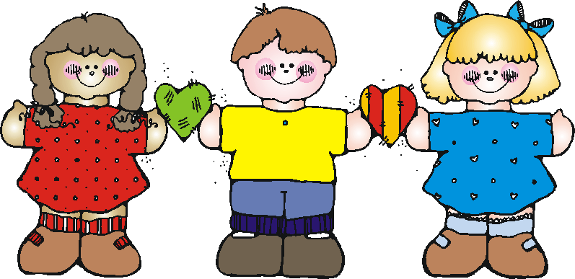
“Театр – это волшебный мир.
Он дает уроки красоты, морали
и нравственности.
А чем они богаче, тем успешнее
идет развитие духовного мира
детей… ”
(Б. М. Теплов)

.

Актуальность проблемы.
1. Недостаточное внимание родителей и детей к театру.
2. Несформированные умения детей в «актёрском мастерстве».
3. Поверхностные знания детей о разных видах театра в детском саду.
Цель проекта.
Создание оптимальных условий для развития эмоционально- волевой, познавательной, двигательной сферы, речи, развитие позитивных качеств личности каждого ребенка.
Задачи проекта.
1.Пробудить интерес детей к театру.
2.Привить детям первичные навыки в области театрального искусств (использование мимики, жестов, голоса, движение).
3.Развивать память, выразительную грамотную речь, словарный запас, формировать правильное звукопроизношение.
4. Воспитывать уверенность в себе, положительную самооценку, умение преодолевать комплексы.
5. Заинтересовать родителей в приобретении, изготовлении разных видов театра и дать сведения о способах обыгрывания дома с детьми.
Продукт совместной деятельности: кукольные представления, игры, этюды, игры- импровизации, театральные физкультминутки, утренники, спортивные праздники.
Тип проекта: Творческий, игровой.
Участники проекта: дети, воспитатели, родители.
Продолжительность проекта: Долгосрочный

Основные этапы проекта:
Подготовительный этап
- -Разработка проекта: определение целей и задач проекта
- -Разработка сценариев праздников, мероприятий совместно с муз. руководителем
- - составление перспективного плана театрализованной деятельности с учетом возрастных особенностей детей
- - организация работы по театральной деятельности детей в режимных моментах дня.
Основной этап
- Создание предметно-развивающей среды.
- Консультация для родителей: «Дети и театр»
- Создание моделей театров в группе
- Сотрудничество с родителями: консультация, изготовление атрибутов в театральный уголок: изготовление театра из бросового материала (пластиковые и пластмассовые бутылочки, киндер – театр, плоскостной бумажный театр, стаканчиковый и пальчиковый вязанный театры, баночный театр, ложковый театр.
- Развитие игровых навыков посредством театрализованной деятельности:
Сюжетно-ролевая игра;
- Игра-драматизация;
- Дидактические игры;
- Подвижные игры.
- НОД.
- Организация театрализованных спектаклей для младших групп и родителей.

Заключительный этап
- подведение итогов реализации проекта.
Предполагаемые результаты:
- Заинтересованность педагогов в реализации данного проекта и взаимное сотрудничество в работе по театрализованной деятельности с детьми;
- Интерес детей к театральному искусству и театрализованной деятельности, желание выступать в театрализованных постановках.
- Тесное активное сотрудничество родителей в изготовлении разных видов театра и участие в праздниках, утренниках театральных постановках.

Ход реализации проекта «Театр и мы»
-Наглядная информация для родителей: консультации «Дети и театр» «История театра»
-Рассказ воспитателя «Что такое театр».
-Рассматривание: 1. Открыток с разными видами театра: оперный, балетный, драматический, кукольный. 2. Театральных афиш, билетов.
-Изготовление театральных билетов.
- Презентация «Театры г.Екатеринбурга»
-Пополнение в группу новых видов театра.
- Участие в мероприятиях в сотрудничестве с музыкальным руководителем;
- Выставка книг «Моя любимая сказка
-Знакомство с новыми типами кукольного театра: демонстрация различных типов кукольного театра (настольный, марионеток, тростевой, ложек, пальчиковый)
- Показ сказок «Как Кузя счастье искал», «Маша и Медведь» (на новый лал)
- Исследовательское наблюдение детей «Самостоятельная театрализованная деятельность детей в детском саду»;
- Использование разных видов театрализованной деятельности для развития творческой личности;
- Беседа: «Театральный словарь» знакомство с театральными терминами (актёр, суфлёр, режиссёр, сцена, декорации, занавес, антракт и т.д.)
-Артикуляционная гимнастика;
-Игры со скороговорками;
-Выполнение упражнений;
- Игра «угадай жест»;
Развивающая среда
- разработка картотеки и тематики художественной литературы с учетом возрастных особенностей детей для занятий познавательного цикла;
- проектирование театральных зон с учетом интересов детей и педагогов,
- изготовление с родителями, детьми, педагогами сказочных игрушек, рисование пригласительных билетов, театральных и сказочных персонажей;
- выставка художественной литературы на тему: «В гостях у сказки».
Фотоотчёт проекта «Театр и мы».
1.Виды театров.
«Кукольный театр» (би-ба-бо)
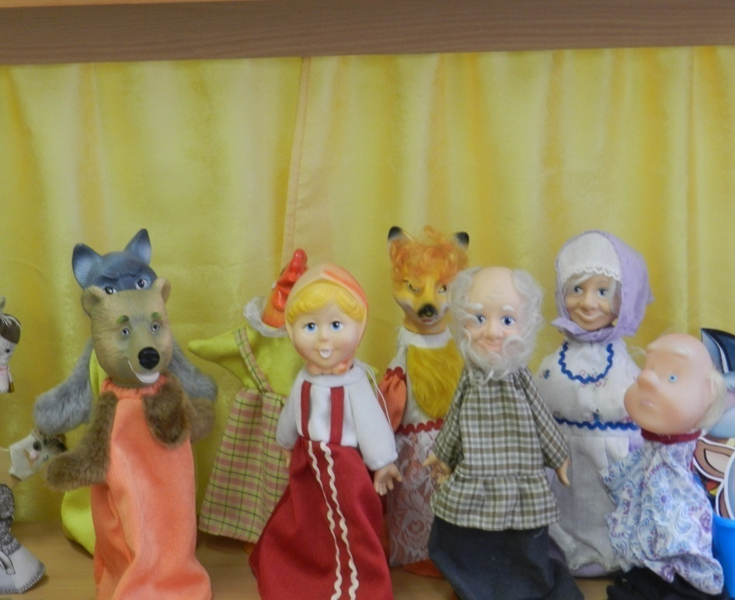
«Плоскостной театр »
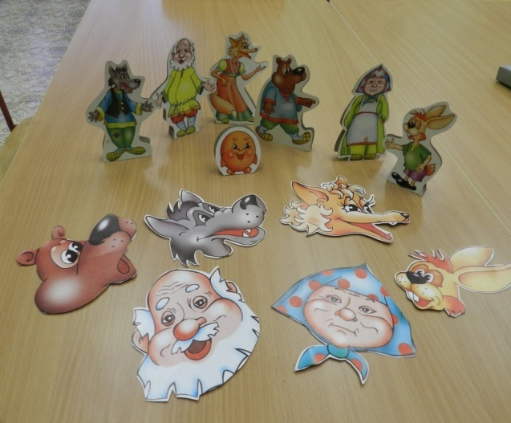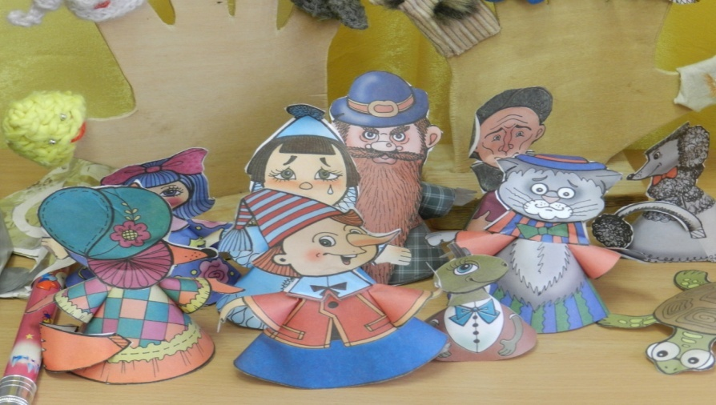
«Пальчиковый театр»
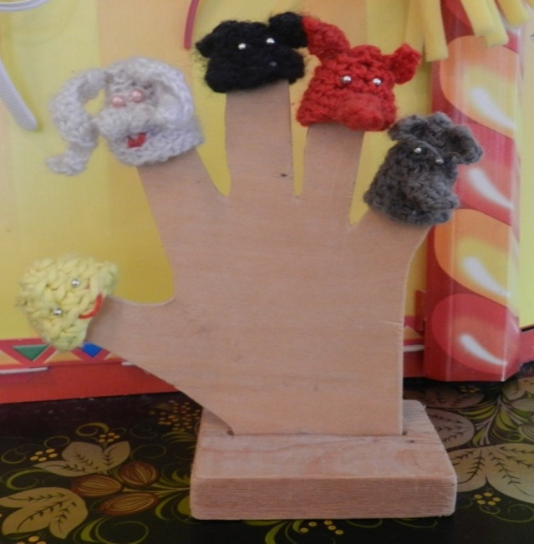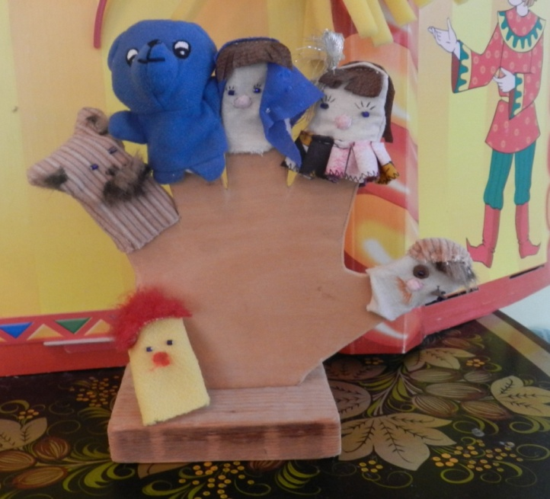

«Маски»
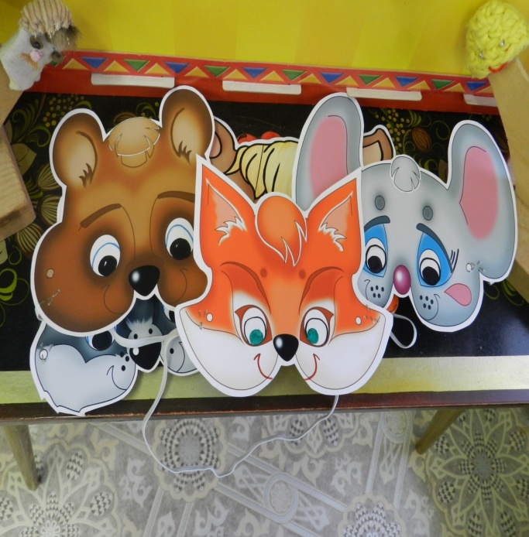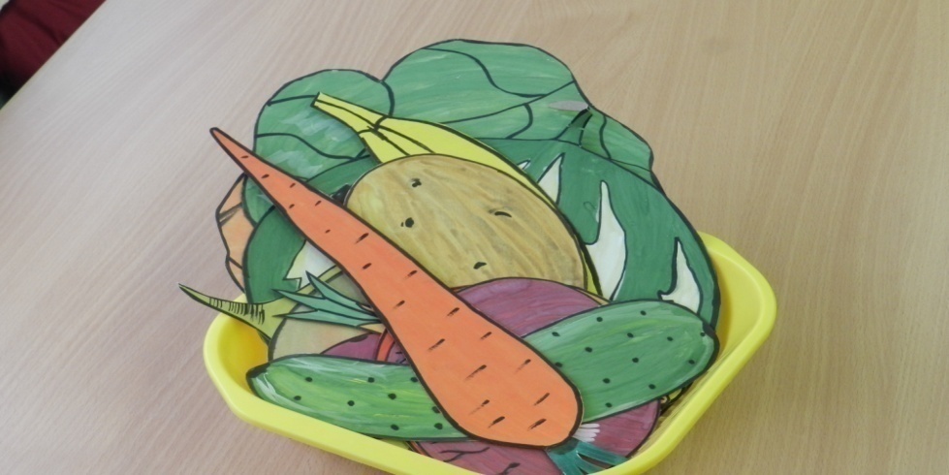
«Деревянный настольный театр»
«Волк и семеро козлят»
«Лиса и Журавль»
«Маша и Медведь»
«Кот, петух и лиса»
Театр «Тарелок»
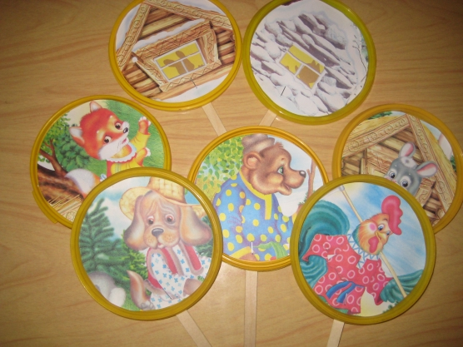

Консультация для родителей
«ТЕАТР ДОМА»
Театральное искусство близко и понятно детям, ведь в основе театра лежит игра.
Какими же должны быть театральные игры дошкольников и как помочь детям возможно полнее и разностороннее проявить себя в своем «детском театре»?
Потребность в игре у детей, несомненно, велика и проявляется очень рано. Уже в 2 – 3 года малыши охотно изображают прыгающих зайчиков или цыпляток, бегающих за курочкой-мамой. Они с удовольствием перевоплощаются в котяток и собачек, маленьких козляток. Действия их подражательны и имитационные, всегда одноплановы, но чрезвычайно насыщены и потому несут в себе большой положительный заряд.
Совсем маленькие дети – благодарные слушатели и зрители, если с ними умеют разговаривать со сцены, учитывая их возрастные особенности. Хорошо, если мамы и папы понимают, куда и зачем можно повести малыша. В настоящий театр, например, двух – трех летних малышей вести еще рано, поскольку спектакли там вовсе не рассчитаны на этот возраст, но вот дома показать ребенку небольшой спектакль – игру и даже привлечь к нему самого малыша, наверное, можно. Домашние спектакли, как – то позабыты сейчас в силу того, что в наш дом прочно и уверенно вошло телевидение, но ведь оно никогда не сможет заменить живого творческого общения родителей и детей.
Не стоит смотреть скептически на возможность организации театральных зрелищ для детей дома. Начать можно с простейшего: «Посмотри, Машенька, что я тебе принесла»,- говорит мама и достает из сумки сверток, разворачивает его… . Перед глазами малышки предстает забавная, пушистая, мягкая собачка. Девочка прижимает ее к себе, весело смеется, потом целый день ходит с ней, не выпуская из рук, и, наконец, ложится с ней спать.
На следующий день на пороге комнаты показывается мама, за ней на поводке движется знакомая уже собачка.
Постепенно действия игрушек становятся более сложными, все больше подчиняются заранее обдуманному замыслу. Теперь уже можно объединить несколько персонажей в знакомом литературном сюжете и попробовать воспроизвести его в лицах, стараясь, чтобы персонажи не только говорили, но и выполняли определенные действия. Например, сказка «Теремок». В продажу поступают готовые комплекты для игр по этой сказке, небольшие по величине, которые состоят из сборно - разборного домика - теремка и персонажей. Этот комплект своего рода модель, и с ним ребенок может один проиграть всю сказку, проговорив слова каждого персонажа и действуя за каждого из них.
Следует обратить внимание детей на то, что каждый персонаж действует и говорит по - своему, разными голосами. Двигаться они должны тоже по-разному. Полезно пофантазировать о каждом персонаже в отдельности, о том, что с ним было до того, как он увидел теремок. Хорошо, если ребенок придумает о каждом персонаже рассказ, это значительно расширит представление малыша об игровом образе.
Игрушка в своем общественно-образном виде, чаще всего лишенная характерности и пластической динамичности, подвижности, во многом ограничивает театральное действие. Возникает потребность в использовании дополнительных, выразительных средств, таких, как декорации, костюмы, а в дальнейшем музыкальное или шумовое оформление. Совершенствуются умения ребенка в управлении персонажей, в речевой характеристике образа. К старшему дошкольному возрасту при систематичности театрально- игровой деятельности можно добиться от детей хороших результатов, что позволяет подойти к созданию своего домашнего театра, в котором могут принимать участие все члены семьи и даже приглашенные. Рядом с готовыми литературными сюжетами могут появиться собственные пьески или инсценировки. В кукольных спектаклях игрушку уже можно заменить театральной куклой и от сценической плоскости перейти к сценическому пространству на ширме. Можно попытаться расширить границы жанра и подобрать свой репертуар для показа его друзьям и гостям.
Так постепенно от элементарной детской игры с простейшими театральными проявлениями можно перейти к домашнему театру, наполненному общими мыслями и чувствами, переживаниями и единым интересом, который приведет малыша в мир театра большого, профессионального и позволит ему стать умным, чутким зрителем.
Используя взятый из книги или из просмотренного спектакля сюжет, дети создают своеобразные инсценировки. Такая игра идет так, как будто бы все, что в ней совершается, происходит с ее участниками на самом деле. Но даже при самом большом увлечении игрой дети ясно отдают себе отчет, что они играют. И все же « как будто» и только оно помогает ребятам действовать искренне и убедительно. Наивное и чудесное «как будто» словно путеводитель детской творческой фантазии, обязательный спутник их образного мышления, неизменный помощник в их игровой деятельности. В одинаковой степени это относится и к обычным ролевым играм, и к драматизации ( инсценировкам), и к сценической игре, игре театральной, руководимой взрослыми.
Инсценировками, драматизациями, т.е. театральными играми дошкольников, всегда руководит взрослый человек. Дошкольники недостаточно критично относятся к содержанию и развитию игрового действия и вполне удовлетворяются тем, что участвуют в игре, что- то говорят, двигаются. При более высоком уровне игровых умений дети начинают испытывать радость не только от игры вообще, но и от роли, которая им нравится.
Вряд ли стоит говорить о том, что в театрализованных играх дети создают законченные художественные образы, но в их сценических этюдах иногда просматриваются элементы подлинного творчества. Живое реалистическое исполнение роли доставляет эстетическую радость, как участникам игры, так и зрителям. Дети смотрят, слушают, запоминают, потом обмениваются впечатлениями, из которых можно сделать вывод, насколько ясно было передано содержание разыгрываемого произведения.
Но игра – драматизация – это лишь та ступенька, которая выводит на более высокий уровень театрального творчества, когда дети начинают принимать участие в создании театрального спектакля. Эта новая и довольно сложная форма игровой деятельности для детей, хотя и здесь нужно стремиться сохранить характер сюжетно-ролевой игры.
В детском саду или школе несложно подобрать детей для участия в спектакле. Но как быть с домашним театром, когда в семье чаще всего один, два, реже три ребенка. Конечно, вместе с родителями это уже несколько исполнителей, но и этого часто бывает недостаточно для спектакля. Впрочем, вряд ли нужно стремиться к сложным домашним постановкам. Тем более что и цель-то у них совсем другая, чем в условиях детского сада и школы. Дома даже самые стеснительные дети ведут себя свободно и раскованно, они более открыты в своих проявлениях, с ними проще войти в контакт.
Дома можно пойти на некоторый компромисс в оценке исполнительских умений ребят, подбодрить, поддержать их творческие проявления. Осторожное, тактичное вовлечение детей в театральное действие очень скоро принесет первые положительные результаты.
В театральной игре ребенок воспроизводит знакомые литературные сюжеты, и это активизирует его мышление, тренирует память и художественно-образное восприятие, развивает воображение и фантазию, совершенствует речь. Выступая перед зрителем, дети преодолевают робость и смущение, мобилизуют свое внимание. Все эти качества благотворно скажутся на учебной деятельности ребенка в школе, помогут ему почувствовать себя уверенно среди сверстников.

Сказка «Теремок»
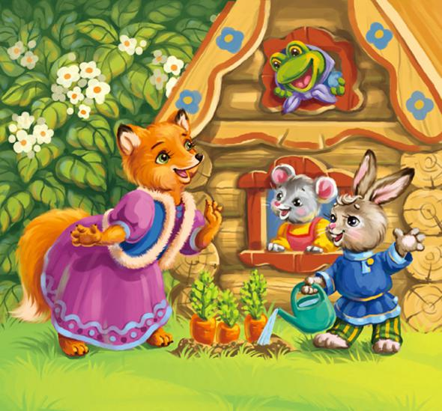

Действующие лица:
- Рассказчик
- Мышка
- Лягушка
- Заяц
- Лиса
- Волк
- Медведь
Рассказчик:
Стоит в поле теремок, теремок,
Он не низок, не высок, не высок.
Вот по полю, полю, Мышка бежит,
У дверей остановилась и пищит.
(На поляну выходит мышка с узелком и останавливается перед теремком).
Мышка (стучит) :
Кто, кто в теремочке живет,
Кто, кто в невысоком живет?
(Мышка оглядывается по сторонам. Никто не отвечает. Входит в теремок и выглядывает из окошка).
Мышка:
Вот так чудо теремок,
Он не низок, не высок.
Буду жить в нем и работать,
В гости звать к себе кого-то.
Рассказчик:
Стоит в поле теремок, теремок,
Он не низок, не высок, не высок.
Вот по полю Лягушка бежит,
У дверей остановилась и стучит.
(Мышка исчезает в окне. На поляну выходит Лягушка с узелком и направляется к теремку).
Лягушка:
Кто, кто в теремочке живет?
Кто, кто в невысоком живет?
(Из окна выглядывает Мышка).
Мышка:
Мышка здесь живет норушка!
А ты кто?
Лягушка:
А я – лягушка-квакушка.
Пусти меня к себе жить.
Мышка:
Для тебя найдется место,
Веселее жить вдвоем.
Вот сейчас замесим тесто,
А потом чайку попьем!
(Лягушка входит в теремок. Мышка исчезает в окне. На поляну выходит Зайчик с узелком и направляется к теремку).
Рассказчик:
Стоит в поле теремок, теремок,
Он не низок, не высок, не высок.
Поселилась мышь с лягушкой,
С лупоглазою подружкой.
Топят печь, зерно толкут
Да блины в печи пекут.
Вот по полю, полю Зайчик бежит,
У дверей остановился и стучит.
Заяц:
Кто, кто в теремочке живет?
Кто, кто в невысоком живет?
(Из окна выглядывает Мышка).
Мышка:
Я Мышка-норушка.
(Из окна выглядывает Лягушка).
Лягушка:
Я Лягушка-квакушка.
А ты кто?

Зайчик:
Я - Зайка-побегайка.
Разрешите здесь пожить,
Буду честно вам служить.
Мышка и лягушка (хором):
Так и быть, пожалуй в дом,
Веселее жить втроем.
(Зайчик заходит в дом. Мышка и Лягушка исчезают в окне. На поляну выходит Лиса с узелком и направляется к теремку).
Рассказчик:
Стоит в поле теремок, теремок,
Он не низок, не высок, не высок.
Мышь-норушка
Толокно толчет,
А лягушка
Пироги печет.
А зайка на подоконнике
Им играет на гармонике.
Вот по полю, полю Лисонька бежит,
У дверей остановилась и стучит.
Лиса:
Кто, кто в теремочке живет?
Кто, кто в невысоком живет?
(Из окна выглядывает Мышка).
Мышка:
Я Мышка-норушка.
(Из окна выглядывает Лягушка).
Лягушка:
Я Лягушка-квакушка.
(Из окна выглядывает Заяц).
Заяц:
Я Зайка-побегайка.
А ты кто?
Лиса:
Про красавицу-Лису
Слух давно ведется.
Знают все меня в лесу!
Зайчик:
Место ей найдется!
Мышка:
Заходи, кума, смелее,
Вот как раз готов обед.
Лягушка:
Вместе будет веселее!

Лиса:
Лучше дома в мире нет!
(Лиса заходит в домик. На поляну выходит Волк с узелком и направляется к теремку).
Рассказчик:
Стоит в поле теремок, теремок,
Он не низок, не высок, не высок.
Мышь-норушка
Там зерно толчет.
А лягушка
Пироги печет.
Пироги печет капустные,
Подрумяненные, вкусные.
зайка на подоконнике
Им играет на гармонике.
Вот по полю, полю Волчок бежит,
У дверей остановился и стучит.
Волк:
Это что за теремок?
Из трубы идет дымок.
Видно, варится обед.
Есть тут люди или нет?..
Кто, кто в теремочке живет?
Кто, кто в невысоком живет?
(Из окна выглядывает Мышка).
Мышка:
Я Мышка-норушка.
(Из окна выглядывает Лягушка).
Лягушка:
Я Лягушка-квакушка.
(Из окна выглядывает Заяц)
Заяц:
Я Зайчик - побегайчик.
(Из окна выглядывает Лиса).
Лиса:
Я Лиса – всему лесу краса.
Все (вместе):
А ты кто?
Волк:
Я Волчок - серый бочок.
Зайчик:
Ладно, Серый, заходи,
Только не кусайся!
Лягушка:
Сразу выгоним, учти,
Коль обидишь Зайца!
(Волк заходит в дом. Все прячутся).
Рассказчик:
Тесновато впятером.
Так случилось: в теремочке
Нет пустого уголочка.
В тесноте, да не в обиде
Все живут, беды не видя.
(На поляну выходит Медведь с узелком и направляется к теремку).
Рассказчик:
Стоит в поле теремок, теремок,
Он не низок, не высок, не высок.
Вот по полю, полю Мишка бежит,
У дверей остановился и стучит.
Медведь:
Кто, кто в теремочке живет?
Кто, кто в невысоком живет? (Из окна выглядывает Мышка).
Мышка:
Я Мышка-норушка.
(Из окна выглядывает Лягушка).
Лягушка:
Я Лягушка-квакушка.
(Из окна выглядывает Заяц).
Заяц:
Я Зайчик - побегайчик.
(Из окна выглядывает Лиса).
Лиса:
Я Лиса – всему лесу краса.
Волк:
Я Волчок - серый бочок.
Все (вместе):
А ты кто?
Медведь:
А я – из лесу медведь,
Буду с вами песни петь.
Меду дам я вам, друзья,
Если впустите меня.
Все (хором):
Нет, Медведь, не надо!
Медведь (обиженно):
Зря вы так. Я пригожусь!
Мышка:
Больно ты огромен.
Медведь:
Да не бойтесь, помещусь.
Я в запросах скромен.
(Медведь лезет в теремок. Дом начинает шататься и падает).
Медведь (с чувством вины):
Что я братцы натворил?
Теремочек развалил!
Мышка:
Ладно, ты не плачь, дружок,
Построим новый теремок!
Ведущий:
Все зверята подружились.
Вот как в сказке получилось.
Тут и сказочке конец,
А кто слушал — молодец!

Сказка «Заюшкина избушка»
Ведущий: Жили-были лисичка и зайчик. Решили они построить каждый себе избушку. Лиса построила ледяную – из снега и льда, а зайчик лубяную – из прочных веточек да досочек. Стали они жить каждый в своей избушке. Но вот пришла весна - красна. Стало греть солнышко, и у лисы избушка растаяла.
Лиса: Ой, ой, ой, сюда, косой!
Как же быть? Где домик мой?
Заяц: Вся изба твоя с крылечком
Убежала в речку.
Очень не переживай,
Ты ко мне переезжай.
Лиса: …(в сторону говорит):
Повезло, скажу, косому
Выгоню его из дому.
Не хочу с ним вместе жить,
Хлеба корочку делить… (обращается к зайцу):
Эй, послушай, милый Зая!
Новость есть!
Заяц: Да ну! Какая?
Лиса: Есть за лесом огород,
Там капуста – круглый год!
Заяц: Неужель уже поспела?
Ну-ка, ну-ка, побегу
И капусту поищу!
Ведущий: Побежал заяц капусту искать, а лиса шмыг – и заняла его домик.
Прибежал зайчик, а деверь заперта.
Заяц: Это что? Закрыта дверь.
Лиса: (выглядывает из домика) Я в избе живу теперь.
Заяц: Да ведь это домик мой!
Лиса: Не пущу тебя, косой!
(заяц отходит, садится рядом плачет)
Ведущий: Строил себе заяц очень крепкий дом,
Да лисица злая поселилась в нём.
Кто не побоится заиньке помочь?
Хитрую лисицу
Кто прогонит прочь?
(появляется собака)
Собака: Гав, гав, гав!
У меня горячий нрав!
Не боюсь ни ссор, ни драк!
Покажи мне, где твой враг?
Заяц: Вот сидит в моей избушке,
Вот торчат в окошке ушки.
Собака: Эй, лиса, слышишь лай?
Гав, гав, гав, прочь ступай!
Лиса: Как взмахну хвостом,
Опалю огнём, берегись!
Собака: (трусливо)
Ой, совсем забыл, косой!
Нужно мне скорей домой!
(собака убегает)
Ведущий: На пеньке опять сидит
Бедный заинька, грустит.
Что же делать, он не знает,
Лапкой слёзки утирает.
(скачет козлик)
Козлик: Ме-е-е! Ме-е-е!
У меня бодучие рога.
Забодаю, забодаю я.
Не боюсь ни ссор, ни драк!
Покажи мне, где твой враг!
Заяц: Вот сидит в моей избушке,
Вот торчат в окошке ушки.
Козлик: Ме-е! Кто там в избе?
Вот достанется тебе!
Лиса: Как взмахну хвостом,
Опалю огнём, берегись!
Козлик: (трусливо)
Ой, совсем забыл, косой!
Нужно мне скорей домой!
(козлик убегает)
Заяц: Кто не побоится
Заиньке помочь?
Хитрую лисицу
Кто прогонит прочь?
(появляется петушок)
Петух: Ку-ка-ре-ку, ку-ка-ре-ку!
Я помогу, я помогу!
Ты не плачь, не плачь, косой,
Живо справимся с лисой!
Лиса: Как взмахну хвостом,
Опалю огнём, берегись!
Петух: Как тряхну гребешком –
И развалится весь дом!
У меня есть коса,
Ну-ка, выходи, лиса!
Лиса: Ой, боюсь я петуха!
Ой, подальше от греха!
(лиса выбегает из домика и бежит в лес)
Заяц: Ну, спасибо, Петушок!
Справиться с лисой помог!
Будем вместе в доме жить.
Сказка «Развеселый колобок»
Действующие лица:
Дед (д.) – седая борода, шапка- треух, рубаха подпоясана, штаны длинные, валенки или лапти;
Бабка (б.) – в платочке хлопковом, завязан спереди под подбородком, платье в цветочек длинное, фартук, лапти;
Колобок (к.) – маска колобка, светлая одежда, например, рубашка от желтого до кремового цвета;
Заяц (з.) – маска зайца, с корзинкой, костюм зайца;
Волк (в.) – маска волка, мохнатая жилетка, мохнатые перчатки;
Медведь (м.) – маска, костюм медведя;
Лиса (л.) – маска лисы, одета кокетливо, можно в длинной юбке, с бусами, зонтиком, в шляпке (или костюм, с хвостом;
Сказочник (с.) – сидит за ширмой или в окошке, можно бабушка – сказочница.
На сцене: слева – домик, справа- елка или дерево, возле него пенек, в центре – куст с ягодами. В домике – стол, лавка. Окно с подоконником.
С. : «В деревушке, рядом с речкой,
В теплом доме с русской печкой,
Жили-были много лет
Бабка старая и дед».
Дед и бабка сидят за столом.
Д. : «Затоплю я, бабка, печь
Надо к чаю нам напечь
Шанежков, да пирожков,
Да румяных крендельков».
Б. : «Что ты? Что ты? Старый дед,
Аль забыл, - муки-то, нет».
Дед затылок почесал и старухе наказал:
Д. : «По амбарам помети,
По сусекам поскреби.
Может горсть муки найдешь
И хоть колоб испечешь».
Бабка встает, берет миску, ложку деревянную и начинает скрести в емкость. Месит в чашке, достает колобок круглый и кладет на окошко.
Ск. : «Бабка колоб испекла,
На окошко унесла.
Облежался колобок
И скатился под кусток (колобок падает с окошка) .
Пыль дорогой поднимая,
Покатился напевая».
Из-за елки или деревца выходит Колобок (ребенок поднимает с пола шарик-колобок). Он улыбается, веселый поет подпрыгивая.
К. : «Колобок, я, Колобок, -
Подрумяненный правый бок.
Я от бабушки ушел
И от дедушки ушел.
Всех умней я оказался
И на зуб я не попался».
Останавливается возле пенька (пенек под елкой). На него запрыгивает зайка с корзинкой.
З. : «Здравствуй, Колоб-Колобок,
Съем - ка я тебя, дружок.
Только в домик заскочу,
Да сметанки захвачу».
Зайка скачет на задних лапках. Колобок убегает за елку.
Ск. : «Зайка лишь за кустик скок, -
Колобок скорей в лесок,
Через елки и осинки
Покатился по тропинке».
Опять появляется на сцене Колобок, - прыгает и поет весело.
К. : «Колобок, я, Колобок, -
Подрумяненный правый бок.
Я сбежал от бабки с дедом,
Зайцу я не стал обедом, -
Всех умней я оказался
И на зуб им не попался».
Пока Колобок поет, под елкой спит волк. Колобок допел и как вкопаный остановился возле волка.
Ск. : «Неожиданно под елкой
Колобок увидел волка».
Волк потирает глаза, встает.
В. : «Вот кто спать мне не дает,
Песни на весь лес поет.
Проглочу тебя, дружок (Поглаживает живот)
Да посплю еще часок». (Потягивается)
Тянет лапы к Колобку, хочет его поймать, но Колобок уварачивается и убегает. Волк с досады подвывает, встряхивает лапы и уходит.
На сцену опять выскакивает веселый Колобок и поет свою песенку.
К: «Колобок, я, Колобок, -
Подрумяненный правый бок.
Я сбежал от бабки с дедом,
Зайцу я не стал обедом,
И от волка улизнул,
Между лап я проскользнул».
На сцене возле елки появляется куст с ягодами, а за ним медведь.
Ск. : «Колобок наш убегал
И дороги не видал,
И в малинник закатился.
Там медведь его поймал». (Медведь схватил колобка)
М. : «Если ты малину кушал,
Рев и треск ты мой не слушал,
Я тебя сегодня съем;
Неповадно будет всем
Мой малинник обирать, -
И малину воровать».
К. : (вырывается) «Я не ел твою малину,
Я – честнейший Колобок.
У меня ни рук, ни ножек (прячет руки за спину)
Как я рвать малину смог? »
Ткнул медведя в правый бок, вырвался и бросился бежать.
Медведь привес на пенек, покачал головой с сожалением, встал и пошел за елку.
На сцену опять выбегает веселый Колобок и поет.
К. : «Колобок, я, Колобок, -
Подрумяненный правый бок.
Я сбежал от бабки с дедом,
Зайцу я не стал обедом,
Волку в лапы не попался,
И медведь ни с чем остался».
Ск. : «Долго ль, коротко ль он прыгал,
Колобок совсем устал,
(Колобок садится на корточки на пенек и кладет голову на колени)
В ельник тихо закатился
И на время затаился.
Только засыпать он стал,
Как шаги он услыхал (Колобок резко поднимает голову) .
Видит он – идет лисица,
Шубка золотом искрится».
Появляется нарядная лиса, идет, оглядывается, довольна собой. Вдруг видит Колобка, делает хитрую мордочку.
Л. : «Здравствуй, милый Колобок,
Спой мне песенку, дружок.
Слышала, что этой песни
Нет во всем лесу чудесней».
Колобок встает на пенек и гордо поет свою песенку.
К. : «Колобок, я, Колобок, -
Подрумяненный правый бок… » (Лиса его прерывает)
Л. : «Ой, ой, ой – стала я совсем стара,
Что-то плохо слышу я.
Может, все же подойдешь
Ты ко мне поближе?
И тогда с тобой вдвоем,
Твою песню мы споем».
Ск. : «Колобок совсем растаял,
Страхи все свои оставил.
И забрался очень ловко
Он на мордочку плутовке.
Там устроился удобно
Да забыл, что он съедобный».
Колобок слезает с пенька, подходит к лисе, та его обнимает, смотрит на него, облизывается. Потом лиса хватает Колобка и убегает с ним со сцены.
Ск. : «И схватила Колобка за румяные бока,
Не успел моргнуть он глазом, -
Был лисой проглочен сразу.
Не горюй, дружок, о нем, -
Печали здесь не месть,
Загляни ты в бабкин дом –
Бабка месит тесто».
Опять в избушке на сцене появляются бабка и дедка. Бабка подает деду круглый колобок. Выходят они на сцену, к ним присоединяются все герои сказки и сказочник. Все ждут, пока закончит сказочник.
Ск. : «Значит, скоро по дорожке
Вновь помчится Колобок,
Звонко, звонко напевая
Про румяный правый бок
И завидев лишь лису
Быстро спрячется в лесу».
Все «артисты» взявшись за руки, делают шаг вперед и поклон.

Фотоотчет:
